TRƯỜNG THPT NGUYỄN ĐỨC CẢNH
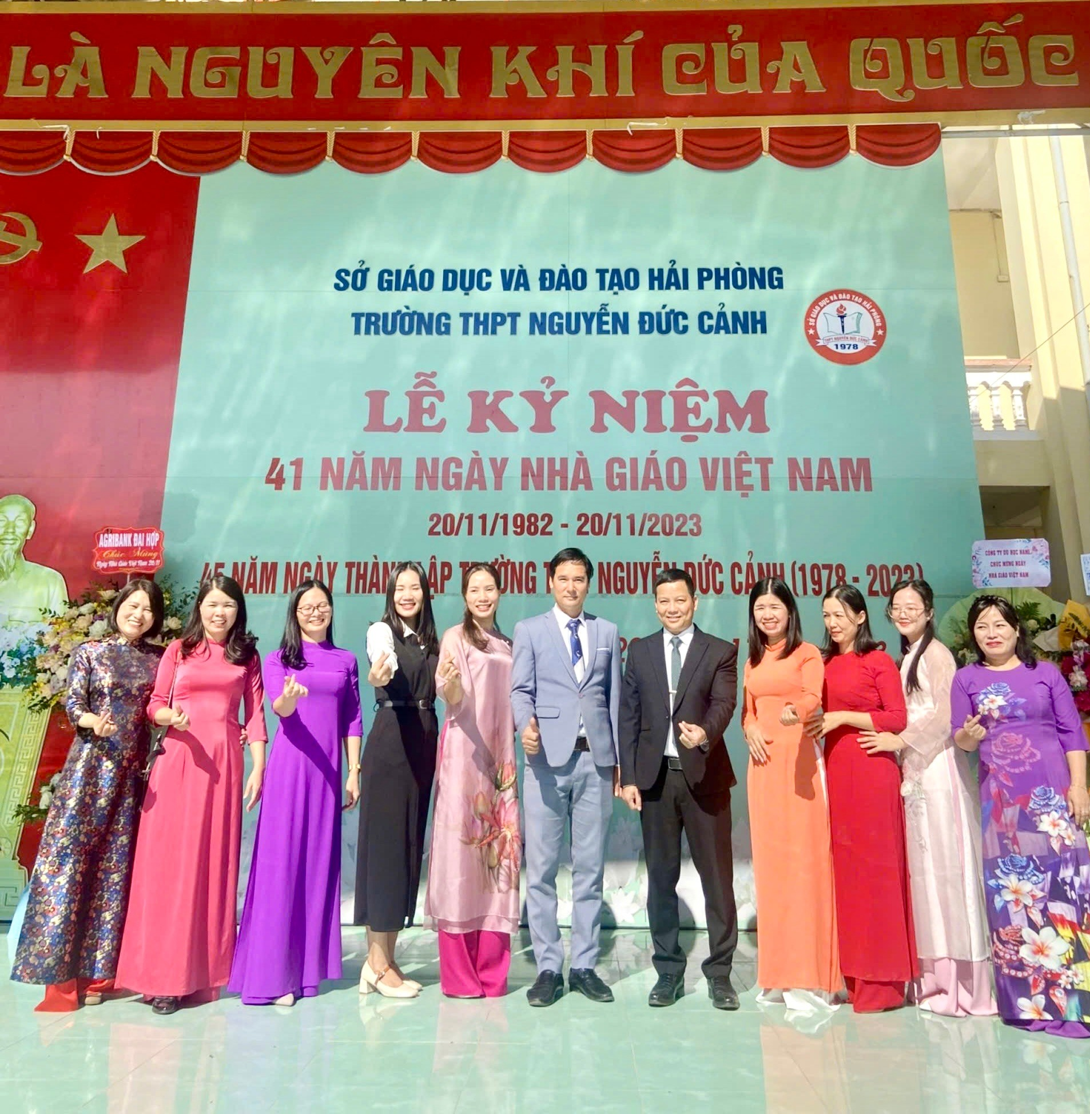
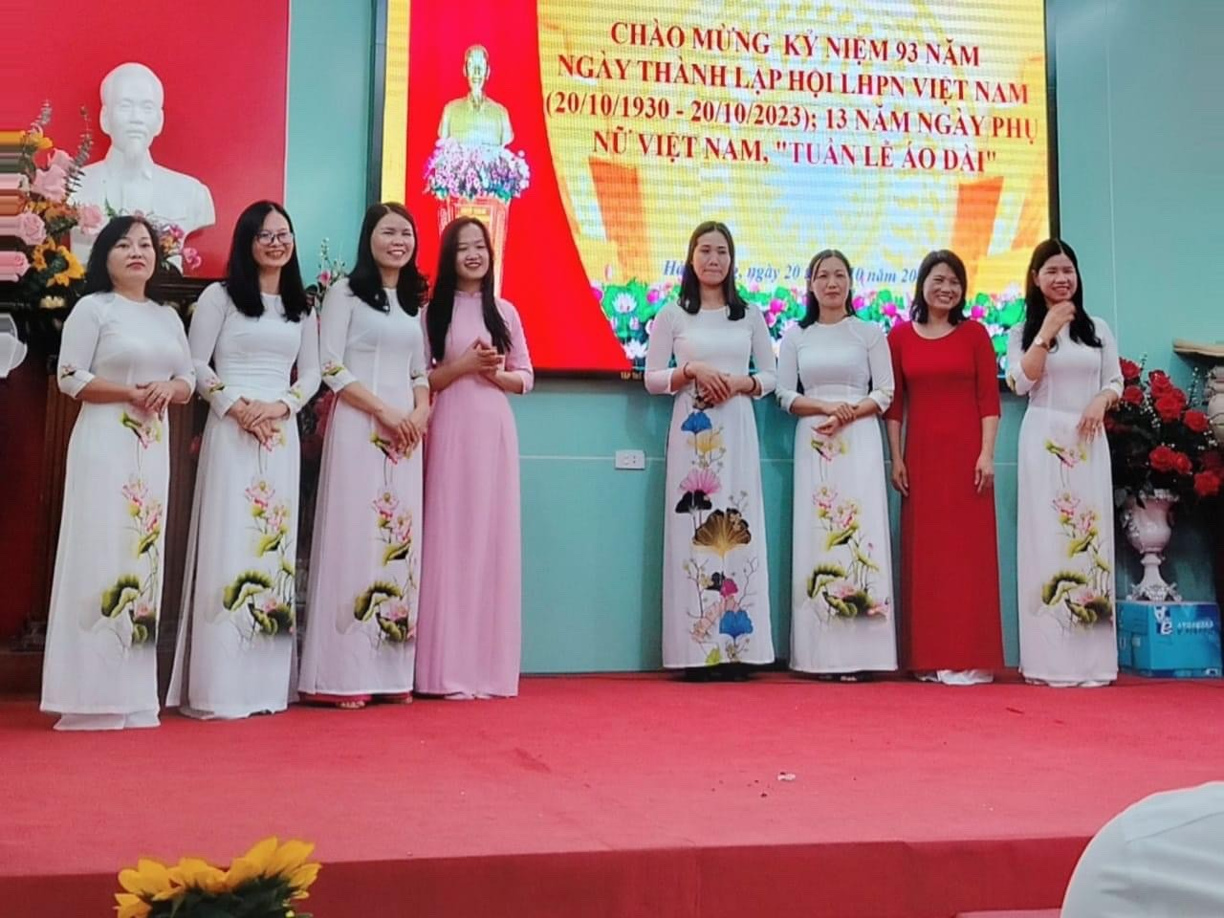
TỔ: SỬ - ĐỊA – CÔNG DÂN (GDKT&PL)

I. SƠ LƯỢC ĐẶC ĐIỂM, TÌNH HÌNH
1. Đặc điểm, tình hình
Tổ Sử - Địa – Công Dân được thành lập vào ngày 01/9/2011. Từ khi thành lập trường năm 1978 đến năm 2004, 3 nhóm Sử - Địa - Công Dân thuộc tổ Khoa học xã hội. Năm 2005, hai nhóm Địa - Công Dân được biên chế trong tổ Anh - Địa - Công Dân, nhóm Sử được biên chế trong tổ Văn - Sử. Năm 2011, tổ Sử - Địa – Công Dân mới chính thức được thành lập.
Tổ Sử - Địa – Công Dân hiện nay gồm 9 thành viên trong đó có 01 đồng chí là bí thư chi bộ, 01 đồng chí là phó chủ tịch công đoàn, 05 đồng chí là đảng viên
2. Chức năng, nhiệm vụ
- Tổ Sử - Địa – Công Dân là 1 trong 7 tổ chuyên môn của trường phụ trách giảng dạy 3 môn Sử - Địa – Công Dân ngoài ra 1 số tổ viên còn kiêm nhiệm các nhiệm vụ khác của Đảng bộ, Công đoàn, làm công tác chủ nhiệm lớp
II. NHỮNG THÀNH TÍCH ĐẠT ĐƯỢC
* Chất lượng đại trà
- Cả 3 môn Sử- Địa – Công Dân trong các năm học gần đây đều đạt và vượt chỉ tiêu đăng kí đầu năm
* Học sinh giỏi thành phố
+ Tổ Sử- Địa – Công Dân là một trong những tổ có số lượng học sinh giỏi thành phố liên tục qua các năm:
- Năm học 2015-2016: có 05 giải của cả 3 môn Sử- Địa – Công Dân ( Riêng môn Sử có 01 học sinh được vào vòng loại cấp quốc gia).
- Năm học 2016-2017: có 01 giải của môn Địa Lí
- Năm học 2017-2018: có 02 giải của 2 môn Sử- Địa ( Riêng môn Địa lí có 01 học sinh được vào vòng loại cấp quốc gia).
- Năm học 2018-2019: có 03 giải của 2 môn Sử- Địa
- Năm học 2022-2023: có 07 giải của 2 môn Sử- GDCD
- Năm học 2023-2024: có 05 giải của môn GDCD
* Chỉ tiêu đỗ tốt nghiệp: Những năm gần đây đều bằng và vượt mặt bằng chung của thành phố
III. CƠ CẤU TỔ CHUYÊN MÔN
STT | Họ và tên | Trình độ chuyên môn | Chức vụ/Chức danh
1 | Nguyễn Thị Chinh | Cử nhân SP Địa Lí | TTCM
2 | Ngô Thị Thủy | Cử nhân SP Lịch Sử | TPCM
3 | Phan Thị Thu | Cử nhân SP Lịch Sử | Giáo viên
4 | Phạm Thị Doan | Cử nhân SP Lịch Sử | Giáo viên
5 | Cù Thị Thúy | Cử nhân SP Lịch Sử | Giáo viên
6 | Đồng Thu Huyền | Cử nhân SP Địa Lí | Giáo viên
7 | Hoàng Thị Liền | Cử nhân Địa Lí | Giáo viên
8 | Phạm Cảnh Thuân | Cử nhân SP GDKT&PL | Bí thư chi bộ 1
9 | Đào Thị Thảo | Cử nhân SP GDKT&PL | Nhóm trưởng

IV. CÁC THÀNH VIÊN TRONG TỔ
STT | Họ và tên | Chức vụ/  Chức danh | Hình ảnh
1 | Nguyễn Thị Chinh | TTCM  Giáo viên môn  Địa Lí | 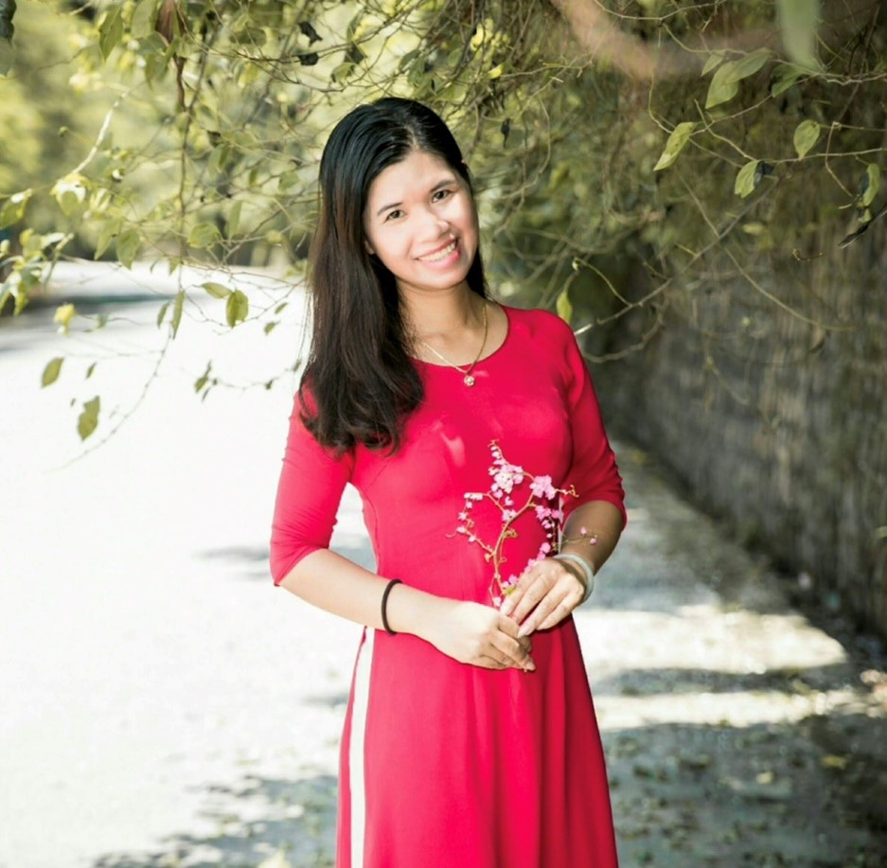
2 | Ngô Thị Thủy | TPCM  Giáo viên môn  Lịch sử | 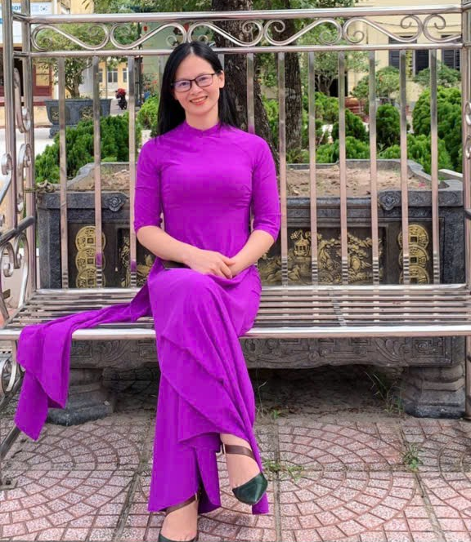
3 | Phan Thị Thu | Giáo viên môn  Lịch sử | 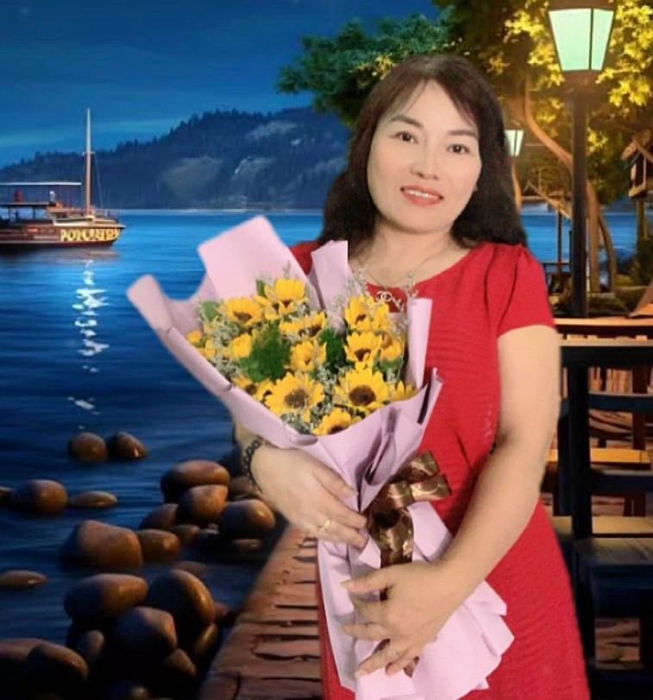
4 | Phạm Thị Doan | Giáo viên môn  Lịch sử | 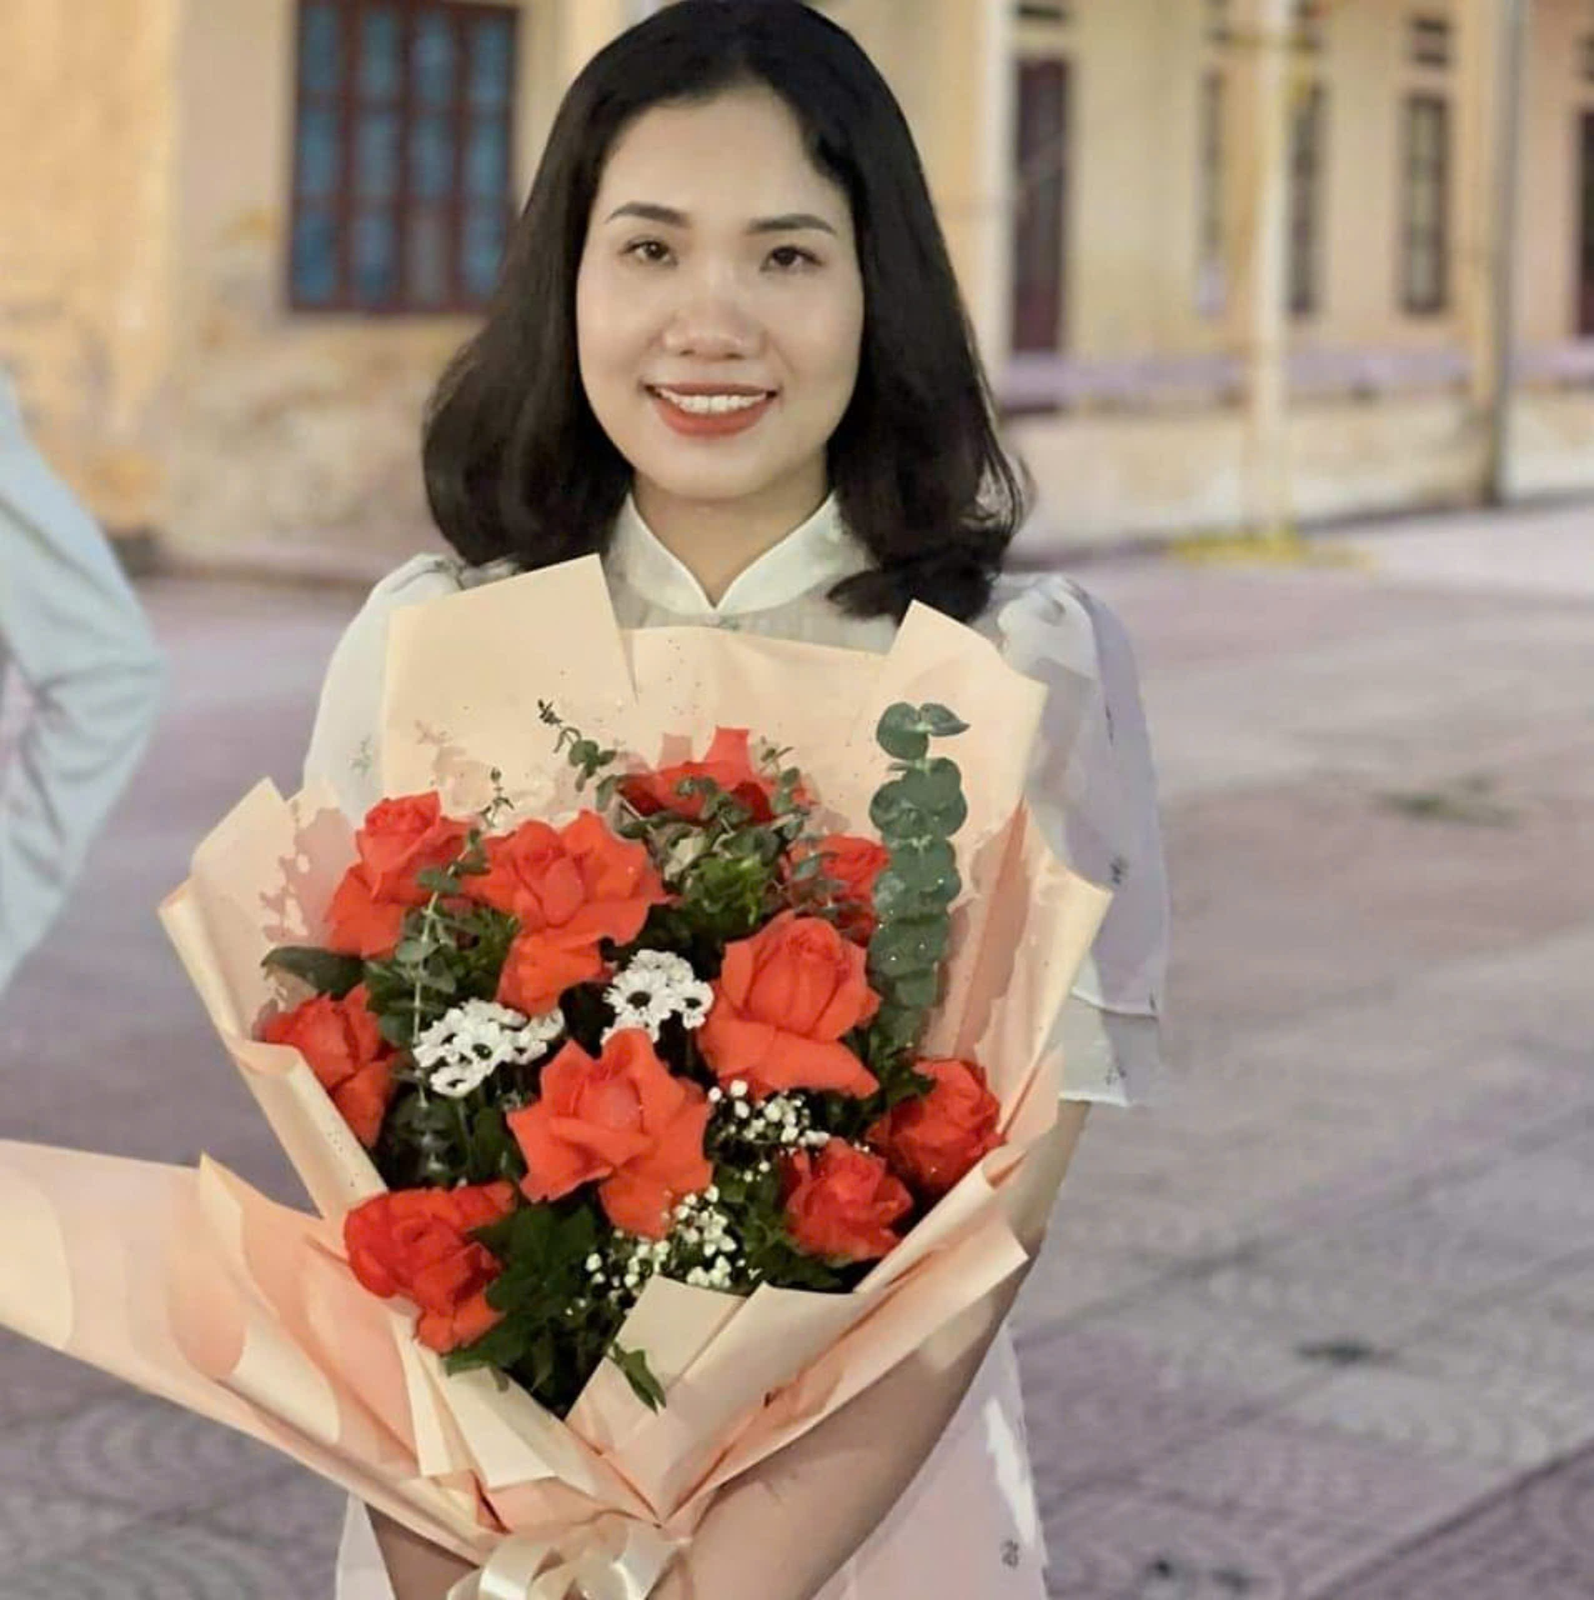
5 | Cù Thị Thúy | Giáo viên môn  Lịch sử | 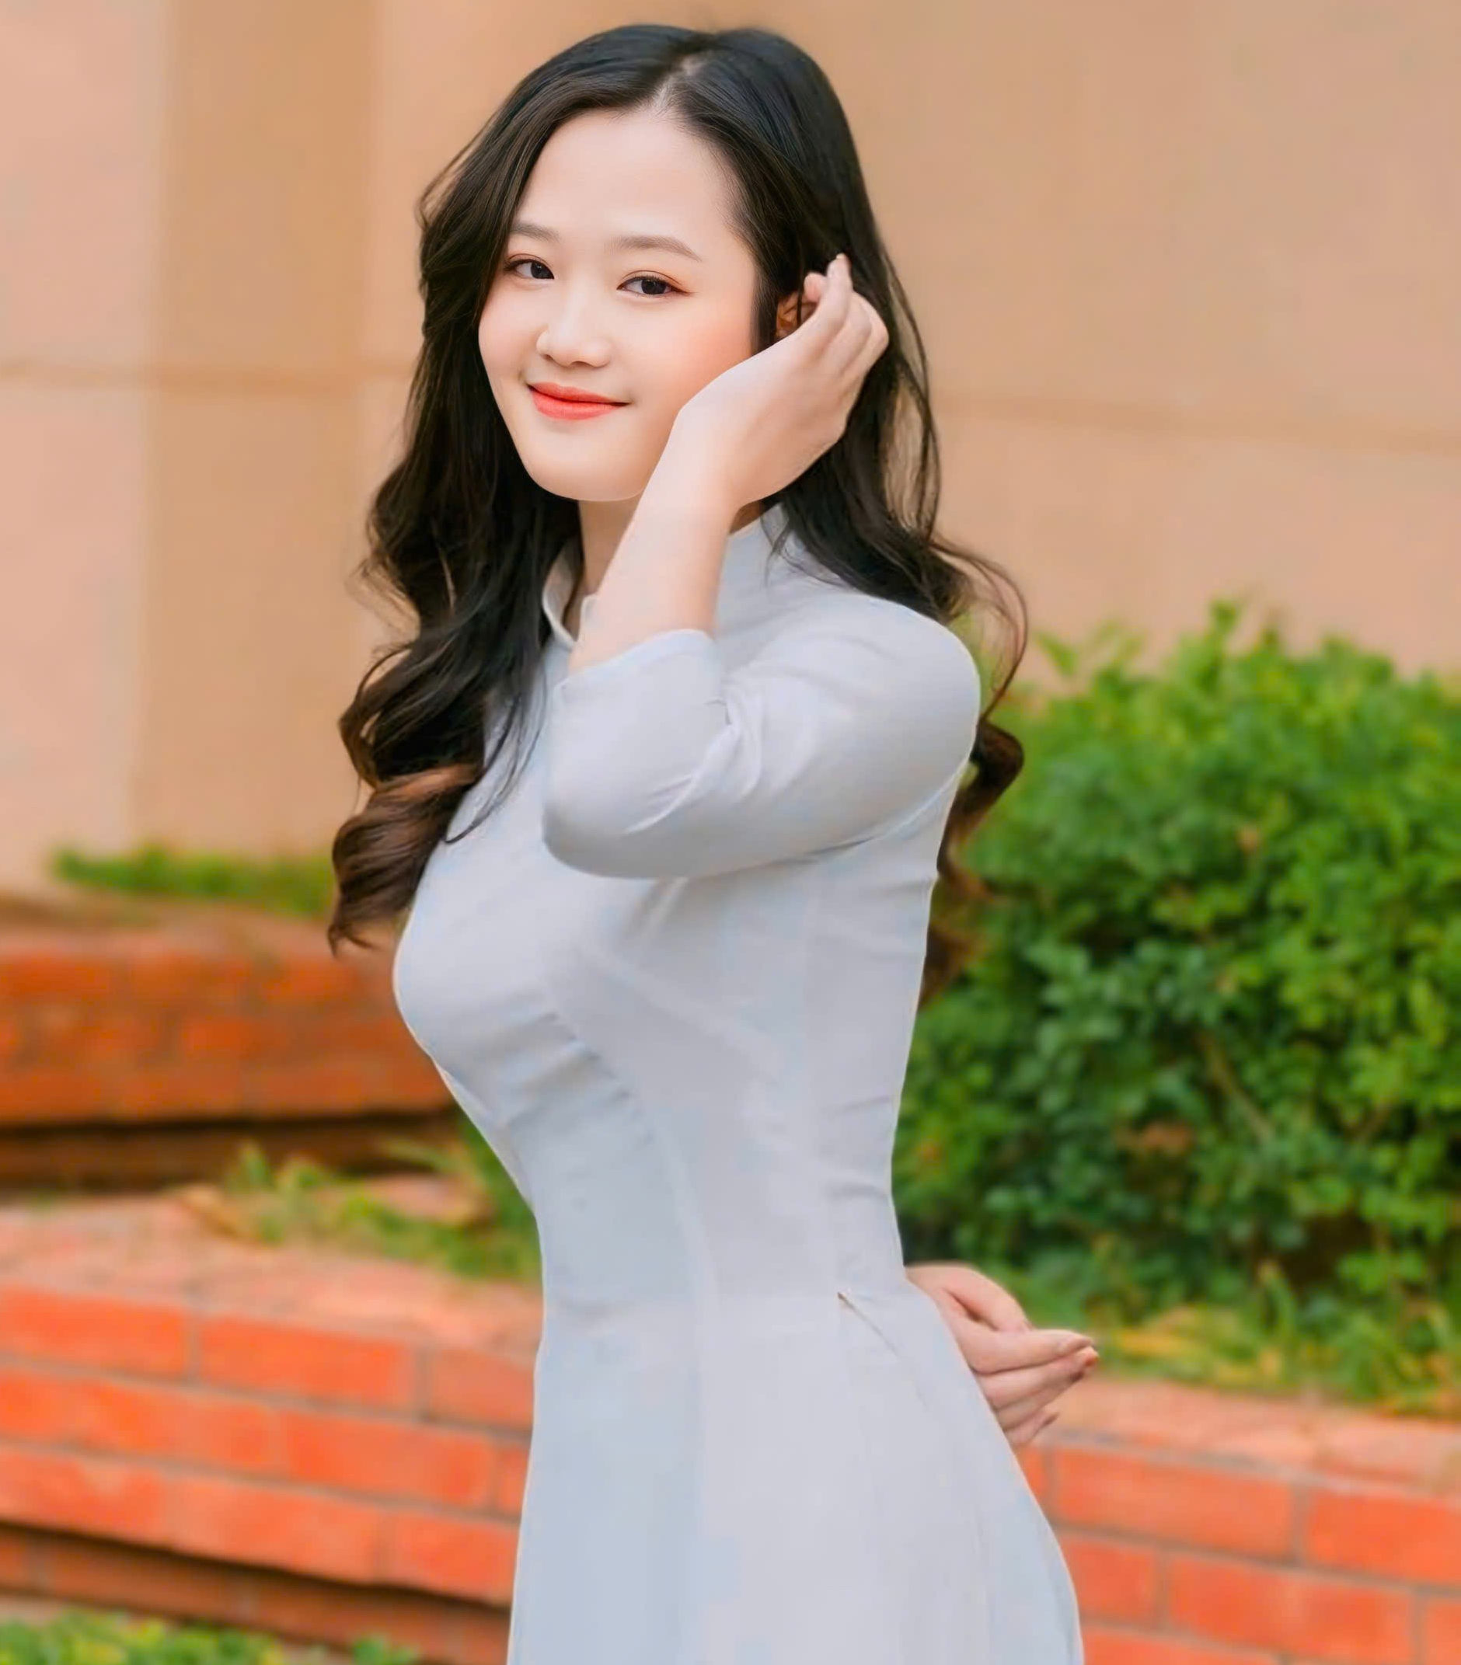
6 | Đồng Thu Huyền | Giáo viên môn  Địa Lí | 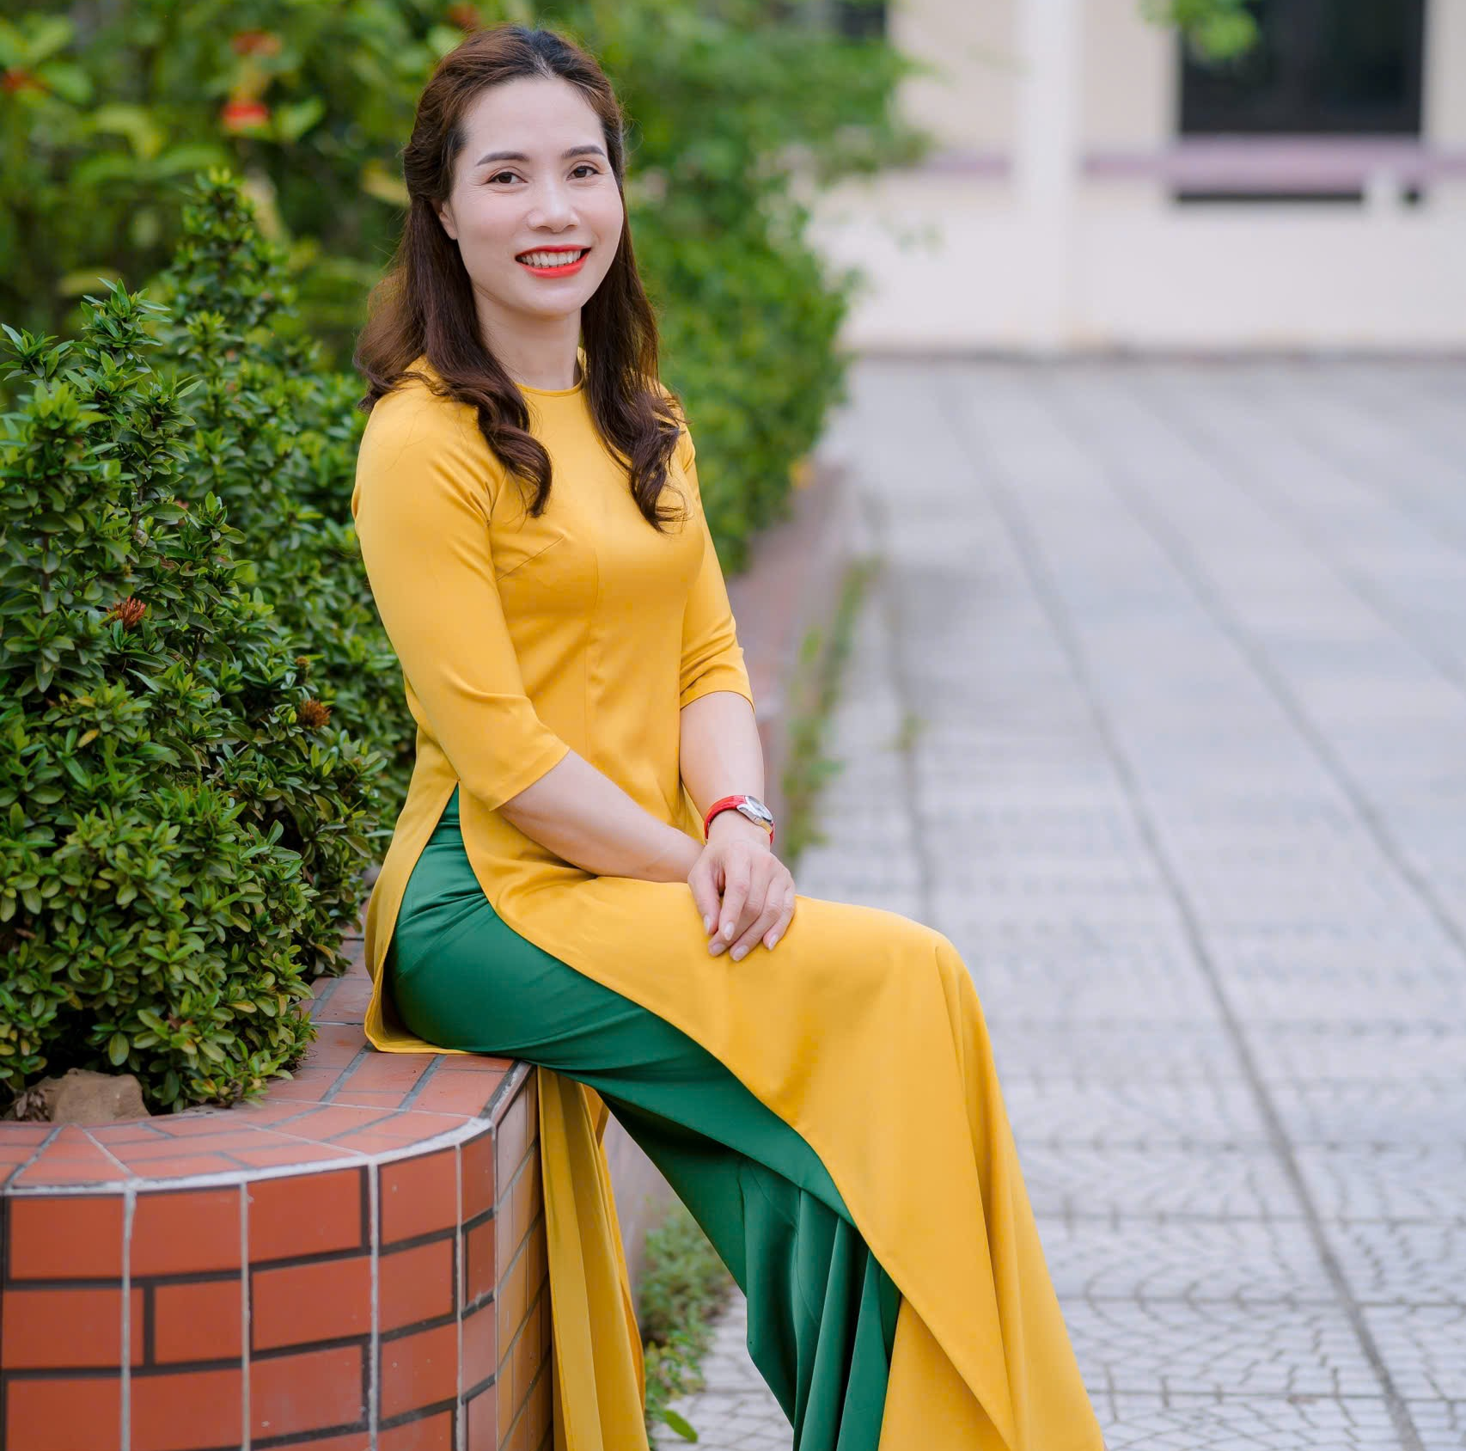
7 | Hoàng Thị Liền | Giáo viên môn  Địa Lí | 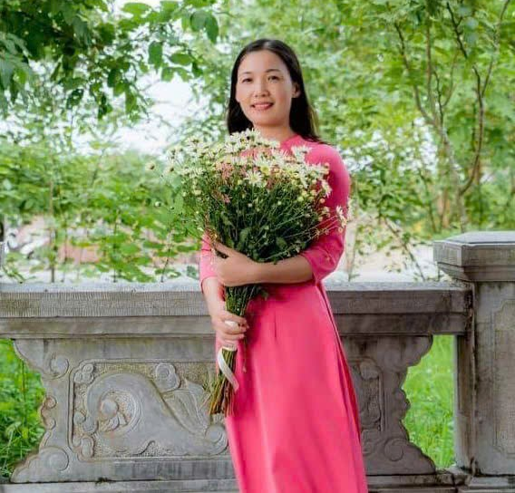
8 | Phạm Cảnh Thuân | Bí thư chi bộ 1  Giáo viên môn  GDKT&PL | 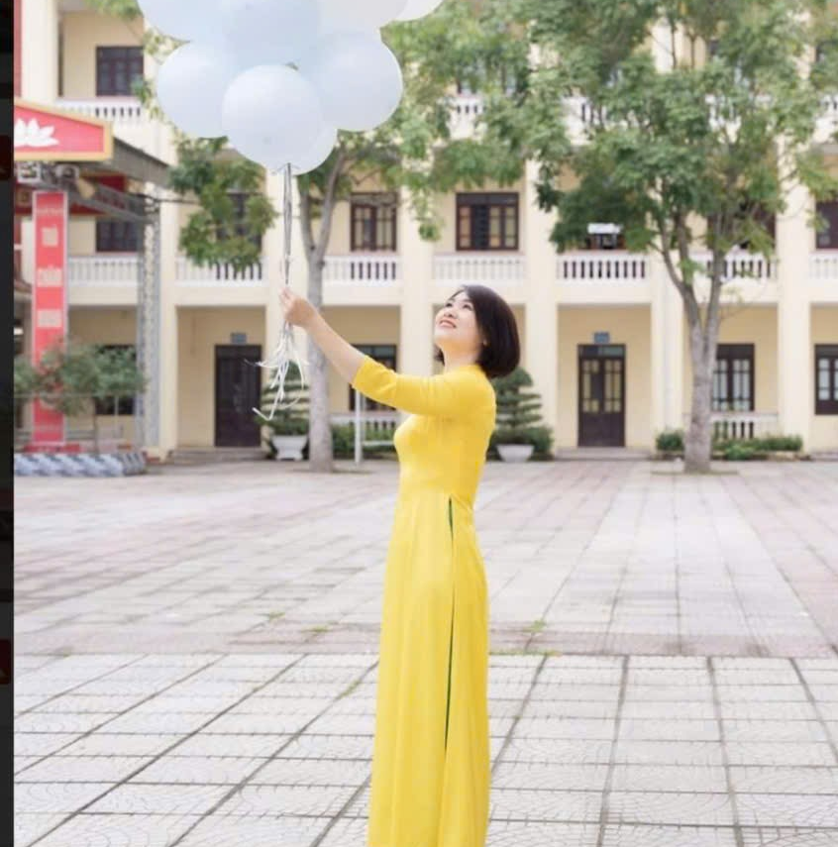
9 | Đào Thị Thảo | Nhóm trưởng  GDKT&PL | 